**飞机大战白盒测试报告**

**背景图：**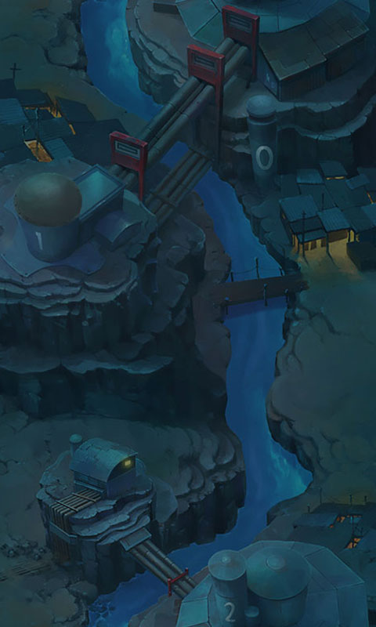（2代）（1代）

bomb（炸药包）bullet1（2代子弹）bullet2（1代子弹）bullet12（3代子弹）

enemy1（小型敌机图）

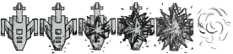（中型敌机图）

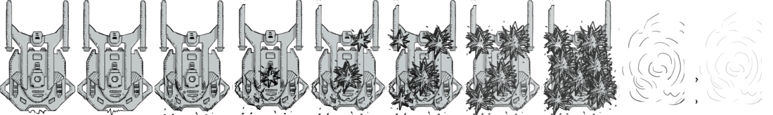（大型敌机图）

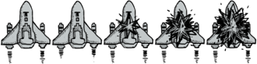（我方飞机图）

loading（加载图标）

P1

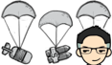（三种道具图）